Seasn Grundkurs Finanzen 

Übersicht
Modul A: Einführung 2
Modul B: Budget 4
Modul C: Lifestyle und Inflation 11
Modul D: Sparen und Geldanlage 19
Modul E: Schulden 30
Modul F: Risiko 32
Glossar 38



Seasn Grundkurs Finanzen

Modul A: Einführung

Hallo und herzlich willkommen zu eurem persönlichen Finanz-Abenteuer!
Amelie, die 17-Jährige in der Ausbildung zur Kauffrau für Büromanagement, freut sich über ihr erstes Gehalt – aber was macht sie mit dem Geld? Sparen für Auto-Reparatur, Reise und erste Wohnung, oder doch Luxus-Lifestyle im Hier und Jetzt? Ihr Bruder Arne, Sachbearbeiter in einer Spedition, hat im Job alles im Griff, aber wie sieht es mit seinen Finanzen aus? Heute sehen alle nur den Erfolg des Influencers Ace Adams: das coole Studio, die neueste Technik, die teuren Sneaker. Aber kaum jemand kennt seine Geschichte. Als Jugendlicher verschuldete er sich mit Konsumkäufen. Erfahrt, wie er seine Schulden losgeworden ist.

Mit Hilfe der Seasn-App und den Materialien in diesem Grundkurs Finanzen lernt ihr:

- ein Budget erstellen: Einnahmen, Ausgaben und Sparen systematisch erfassen und eine sinnvolle Sparquote berechnen.
- Lifestyle und Inflation: Wie sich Preise verändern und zukünftige Ausgaben beeinflussen.
- Geld sparen und anlegen: Finanzprodukte kennenlernen und Geld wachsen lassen.
- Schulden vermeiden: Fallen wie Ratenkäufe erkennen und Zinsen managen.
- Risiko einschätzen: Rendite und Risiko bewerten.
Ihr werdet lernen, kluge Entscheidungen für eure eigene finanzielle Zukunft zu treffen.

Zentrale Finanzbegriffe
Begriff | Definition
Einkommen | Alle Einnahmen, die eine Person oder ein Haushalt erzielt, z.B. Gehalt, Lohn, Mieteinnahmen, Kapitalerträge.
Ausgaben | Alle Gelder, die für Güter und Dienstleistungen ausgegeben werden, z.B. Miete, Lebensmittel, Versicherungen, Freizeitaktivitäten.
Sparen | Der Teil des Einkommens, der nicht ausgegeben, sondern für zukünftige Zwecke zurückgelegt wird, z.B. auf einem Sparkonto oder durch Investitionen.
Rendite / Kapitalertrag | Der Gewinn oder Ertrag, der aus einer Investition erzielt wird, oft als Prozentsatz des ursprünglichen Kapitals ausgedrückt.
Risiko | Die Möglichkeit einer positiven oder negativen Abweichung vom erwarteten Ergebnis einer finanziellen Entscheidung oder Investition. “Risiko ist, wenn es anders kommen kann als erwartet - kein Risiko, wenn es genau so kommen wird, wie erwartet.” Das ganze Leben ist also voller Risiken und wir sind Risikomanager.
Finanz-  produkte | Instrumente oder Verträge, die von Finanzinstituten (z.B. Banken) angeboten werden, um das Sparen, Anlegen oder Absichern von Geldern zu ermöglichen, z.B. Aktien, Anleihen, Fonds, Versicherungen.
Finanzplan | Ein umfassender Überblick über die finanzielle Situation einer Person oder eines Haushalts, der Einnahmen, Ausgaben, Vermögenswerte und Verbindlichkeiten berücksichtigt und Ziele sowie Strategien zur Erreichung dieser Ziele festlegt.



Seasn Grundkurs Finanzen

Modul B - Grundlagen: Budget
Amelie ist 17 Jahre alt und hat kürzlich ihre Ausbildung zur Kauffrau für Büromanagement gestartet. Ihre Freundin Bibi berichtet ihr begeistert vom Modern Dance Kurs, den sie zweimal pro Woche besucht. Amelie möchte auch Tanzen lernen, aber eine Tanzstunde kostet bei dem modernen Studio 23€. Kann sie sich das überhaupt leisten?
Amelies erstes Gehalt beträgt monatlich 860 Euro netto. Da sie noch bei ihren Eltern wohnt, zahlt sie keine Miete oder sonstige Wohnkosten. Ihre größten Ausgaben sind das Auto, das sie monatlich durchschnittlich 250 Euro inklusive Tanken kostet, sowie Essen und Trinken, wofür sie etwa 80 Euro monatlich ausgibt. Für Handy und Internet bezahlt sie 25 Euro im Monat. Für Kleidung gibt sie pro Woche 20 Euro und für Kosmetik 10 Euro aus. Weitere 60 Euro gibt sie monatlich für Freizeitaktivitäten aus. Ein Streaming-Abo für Filme und Serien schlägt mit etwa 14 Euro monatlich zu Buche. Für Geschenke gibt sie etwa 180 Euro im Jahr aus. Für weitere sonstige Ausgaben rechnet Amelie mit 20 Euro im Monat.
Übung B-G1: Kann Amelie sich den Tanzkurs leisten? Vermute - ohne zu rechnen - mit deiner Sitznachbarin/ deinem Sitznachbarn.
Übung B-G2: Berechne Amelies monatliche Einnahmen und Ausgaben, und den Überschuss oder das Defizit, sowie die Kosten des Tanzkurses pro Monat. Nutze die folgende Tabelle für eine übersichtliche Aufstellung.

Amelies Haushaltsbuch
Posten | Betrag in € (monatlich)
Einnahmen
Summe der Einnahmen
Ausgaben
- Summe der Ausgaben
=Überschuss/ Defizit
Info: Ein Haushaltsbuch ist ein einfaches Heft oder eine Tabelle, in der man alle seine Einnahmen und Ausgaben aufschreibt. So behält man den Überblick darüber, wofür man Geld ausgibt und wie viel Geld man insgesamt hat. Ein Haushaltsbuch hilft dabei, das eigene Geld besser zu planen, unnötige Ausgaben zu erkennen und zu sparen. Es zeigt auf einen Blick, ob am Ende des Monats noch Geld übrig bleibt oder ob man mehr ausgibt, als man hat.﻿
Übung B-G3: Amelie beschließt, ihren Budgetüberschuss zu sparen. Berechne ihren Sparbetrag und ihre Sparquote, wenn sie…
- den Tanzkurs zweimal pro Woche besucht
- den Tanzkurs einmal pro Woche besucht
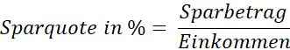
- den Tanzkurs nicht besucht.
Info: Die Sparquote wird mit dieser Formel berechnet:
Übung B-G4: Amelie beschließt, auf den Tanzkurs zu verzichten und 2000€ anzusparen, falls ihr Auto kaputt geht und eine Reparatur nötig wird. Sie möchte die 2000€ innerhalb von 10 Monaten ansparen. Berechne, wie viel sie von ihrem Budgetüberschuss monatlich sparen sollte und welcher Sparquote dies entspricht.
Übung B-G5 (optional): Hast du den Überblick über deine Einnahmen und Ausgaben? Lege dein Haushaltsbuch an. Berechne deine Sparquote, falls du aktuell sparst. Du musst dein Haushaltsbuch nicht mit der Klasse teilen. Falls du kein Taschengeld bekommst, kannst du auch einfach nur deine Ausgaben aufschreiben. Du kannst die folgende Tabelle nutzen.
Tipp: Du hast einen Ferienjob, aber nur in den Sommerferien? Deine Ausgaben fallen jeden Monat unterschiedlich aus? Dann rechne zuerst pro Jahr und berechne danach einen monatlichen Durchschnitt.
Reflexion: Beschreibe in eigenen Worten: Was hast du heute gelernt?

Mein Haushaltsbuch
Posten | Betrag in € (monatlich) | Betrag in € (jährlich)
Einnahmen
Summe der Einnahmen
Ausgaben
- Summe der Ausgaben
=Überschuss/ Defizit

Seasn Grundkurs Finanzen

Modul B - Fortgeschritten: Budget
Arne ist 27 Jahre alt und arbeitet als Sachbearbeiter in einer Spedition. Sein Job macht ihm Spaß, denn kein Tag ist wie der andere: Er sorgt dafür, dass wichtige Waren pünktlich ankommen und alles im komplexen Netzwerk aus Transporten, Lagerung und Zeitplänen richtig läuft. Er lebt in einer gemütlichen Wohnung in einer Kleinstadt in Hessen.
Übung B-F1 (mit Seasn):
Schau dir Arnes Finanzen an: Wie viel verdient er? Wie viel gibt er aus? Rufe in der Seasn App Arnes Dashboard “Heute” auf und prüfe seine Einnahmen, Ausgaben sowie seinen Überschuss und seine Sparquote. Unter „Produkte“ siehst du außerdem sein Sparkonto.
Was fällt dir auf? Wo könnte es zu Problemen kommen? Tausche dich mit deiner Sitznachbarin/ deinem Sitznachbarn aus.
Übung B-F2: Arne möchte seine Sparquote erhöhen. Wie könnte er dies tun? Tausche dich mit deiner Sitznachbarin/ deinem Sitznachbarn aus.
Übung B-F3: Eine Kollegin empfiehlt Arne, ein Haushaltsbuch zu führen, um einen besseren Überblick über seine Finanzen zu erlangen und Sparmöglichkeiten zu finden. Sie rät ihm zudem: “Zuerst solltest du deine variablen Kosten kürzen, dann schauen wir uns deine Fixkosten an.”
Info: Variable Kosten sind Ausgaben, die sich jeden Monat verändern können, zum Beispiel wie viel Geld man für Essen, Benzin oder Freizeitaktivitäten ausgibt. Fixe Kosten hingegen sind fest und gleichbleibend, wie zum Beispiel Miete, Rundfunkbeitrag und Versicherungen.
Lies die Beschreibung von Arnes Einnahmen und Ausgaben und trage sie in ein Haushaltsbuch für ihn ein. Bestimme außerdem, ob es sich um variable oder fixe Beträge handelt, indem du für jeden Posten ein Kreuzchen setzt.
Arne verdient 1850 Euro netto im Monat. Er wohnt allein. Für seine Miete zahlt er jeden Monat 550 Euro kalt, dazu kommen 150 Euro Nebenkosten für Wasser, Heizung, Müllabfuhr und Straßenreinigung. Für den Strom zahlt er aktuell 30 Euro im Monat. Außerdem bezahlt er 18 Euro monatlich für den Rundfunkbeitrag (GEZ) und insgesamt 40€ für die Streaming Abos Starflix und TruckTV. Die Autoversicherung, KFZ-Steuer, Inspektion und TÜV seines Autos kosten jährlich 864 Euro. Für Benzin gibt er monatlich 80 Euro aus. Seine durchschnittlichen monatlichen Ausgaben für Lebensmittel, Kleidung und Kosmetik betragen 350 Euro. Für seine Freizeit, zu der Restaurantbesuche, Kino und Hobbys zählen, gibt er 320 Euro im Monat aus. Versicherungen wie Haftpflicht und private Zusatzversicherungen kosten ihn circa 80 Euro monatlich. Sein Handyvertrag inklusive mobilem Internet sowie sein DSL zu Hause kosten jeweils 50 Euro im Monat. Für Geschenke und sonstige Kleinigkeiten rechnet Arne mit 60 Euro.

Arnes Haushaltsbuch
Posten | Betrag in € (monatlich) | variabel | fix
Einnahmen
Summe der Einnahmen
Ausgaben
Summe der Ausgaben
= Überschuss/ Defizit
Übung B-F4: Entwickle mit deiner Sitznachbarin/ deinem Sitznachbarn eine Sparstrategie für Arne entlang der folgenden Leitfragen. Bereitet euch vor, der Klasse eure Sparstrategie in eigenen Worten zu präsentieren.
- Wo kann Arne kurzfristig (möglichst bald) seine Kosten senken?
- Wie kann Arne langfristig seine Kosten senken?
- Wie sähen seine Ziel-Ausgaben aus für eine Sparquote von 10% (oder 15%) bei gleichbleibenden Einnahmen?
- Wie könnte Arne seine Einnahmen erhöhen?
- Um wie viel müsste Arne seine Einnahmen erhöhen, um auf eine Sparquote von 10% zu kommen, bei gleichbleibenden Ausgaben?
Info: Die Sparquote wird mit dieser Formel berechnet:
Tipp für die letzte Frage: Stelle eine Gleichung auf und löse nach x auf:
(Sparbetrag + x) : (Einnahmen + x) = 0,10
Optional mit Seasn: Passe seine Ausgaben im Heute Dashboard an.
Übung B-F5 (optional): Hast du den Überblick über deine Einnahmen und Ausgaben? Lege dein Haushaltsbuch an. Berechne deine Sparquote, falls du aktuell sparst. Du musst dein Haushaltsbuch nicht mit der Klasse teilen.
Tipp: Du hast einen Ferienjob, aber nur in den Sommerferien? Deine Ausgaben fallen jeden Monat unterschiedlich aus? Dann rechne zuerst pro Jahr und berechne danach einen monatlichen Durchschnitt.
Reflexion:
3-2-1 Reflexion: Notiere…
- 3 Aspekte, die du heute gelernt hast,
- 2 Tipps, die du für deine Finanzen mitnimmst,
- 1 Thema, worüber du noch mehr erfahren möchtest (oder eine Frage).


Seasn Grundkurs Finanzen

Modul C - Grundlagen: Lifestyle

Wie viel kostet die Zukunft? Dein Leben mit 30
Stellt euch einmal vor, ihr seid 30 Jahre alt. Wie sieht euer Leben aus?
Wohnt ihr in einer eigenen Wohnung in der Stadt? Fahrt ihr ein Auto oder reicht euch ein Roller? Was macht ihr in eurer Freizeit? Reicht euch ein Netflix-Abo oder spart ihr auf die nächste große Reise? All diese Entscheidungen, die euer Leben bestimmen, haben eine Gemeinsamkeit: Sie kosten Geld. Heute schauen wir uns genau an, was ein "typisches" Leben mit 30 kosten kann. Dafür nutzen wir die Tabelle "Lifestyle Sterne" im Anhang.

Was bedeuten diese Lifestyle-Sterne?
Die Tabelle ist wie eine "Speisekarte des Lebens". Sie zeigt verschiedene Lebensstile, von sparsam (1 Stern) bis luxuriös (6 Sterne).
- 1 Stern: Das ist kein schlechter Lifestyle, sondern das, was die 10% der Menschen in Deutschland mit dem wenigsten Geld zur Verfügung haben.
- 3 Sterne: Das ist die absolute Mitte von Deutschland. 50% der Menschen haben mehr Geld, 50% haben weniger. Das ist also ein total "normaler" Lifestyle.
- 5-6 Sterne: Das sind die "oberen 10%" bis hin zum reichsten 1% in Deutschland.
Die Tabelle ist in zwei große Bereiche geteilt: Oben siehst du, was reinkommt (Einnahmen), und unten siehst du, was rausgeht (Ausgaben).

Was REINkommt (Das verdienst du)
Hier seht ihr den wichtigsten Unterschied, den man beim Thema Geld verstehen muss: Brutto vs. Netto. Nehmen wir als Beispiel die 3 Sterne (die Mitte):
- Bruttoeinnahmen (3.429 €): Das ist das Gehalt, das in eurem Arbeitsvertrag steht. Es ist die Zahl, die man oft nennt, wenn man nach dem Gehalt gefragt wird.
- Steuern (25%) und Sozialversicherung (5%): Dieses Geld seht ihr nie, es wird direkt von eurem Brutto-Gehalt abgezogen.
  - Steuern sind für Dinge, die alle nutzen: Schulen, Straßen, Polizei.
  - Sozialversicherung ist für euch persönlich: Eure Krankenversicherung (wenn ihr zum Arzt müsst) und eure Rente (für später).
- Nettoeinnahmen (2.400 €): DAS ist die entscheidende Zahl! Das ist das Geld, das am Ende des Monats wirklich auf eurem Konto landet und das ihr ausgeben oder sparen könnt.
Ihr seht: Um 2.400 € zum Leben zu haben, muss man einen Job finden, in dem man 3.429 € brutto verdient.

Was RAUSgeht (Das gibst du aus)
Jetzt schauen wir, was man mit den 2.400 € netto (beim 3-Sterne-Lifestyle) so macht.
- Sparquote (10%): Das ist der Teil, den man nicht ausgibt, sondern für Notfälle, große Anschaffungen (z.B. ein Auto) oder für die Altersvorsorge zur Seite legt.
- Ausgaben gesamt (2.160 €): Das ist das Budget für den Monat (also netto 2.400 € minus die 240 €, die man spart).
- Die "Wofür"-Liste: Das sind die typischen Kosten:
  - Wohnen (908 €): Das ist fast immer der größte Posten (Miete, Strom, Heizung, Internet).
  - Mobilität & Reisen (239 €): Busticket, Benzin oder das neue Fahrrad
  - Freizeit (233 €): Kino, Sportverein, Hobbys.
WICHTIG: Was ist, wenn du nicht allein wohnst?
Die Zahlen der Tabelle gelten für eine Person. Wenn ihr mehr Personen seid, teilt ihr euch viele Kosten (z.B. Miete, Internet). Deshalb rechnet man so:
- Erste Person = Faktor 1,0
- Jeder weitere Erwachsene (+14 J.) = Faktor + 0,5
- Jedes Kind (bis 14 J.) = Faktor + 0,3
Beispiel: Ein Paar mit zwei kleinen Kindern rechnet: 1,0 + 0,5 + 0,3 + 0,3 = Faktor 2,1.
Du musst deine Wunsch-Ausgaben (für 1 Person) also mal 2,1 rechnen, um die Kosten für die ganze Familie zu schätzen.

Übungen
Übung C-G1: Was wird Dir später wichtig sein? Viel Reisen, großes Auto (monatliche Kosten googlen), wohnen in der Stadt, viele Freizeitaktivitäten? Wie viele Sterne strebst Du jeweils an? Male die Sterne aus.
Wie hoch sind die Wunsch-Ausgaben zu heutigen Preisen? Entnimm die passenden Kosten der Lifestyle Tabelle im Anhang oder recherchiere selbst. Berechne dann die Ausgaben für deine Zukunftsfamilie. Tipp: Passe den Faktor für die gewünschte Paar-/Familiensituation bzw. Haushaltsgröße an (+ 0,5 für jede weitere Person über 14, + 0,3 für jedes Kind bis 14).
Kategorie | Dein gewünschter Lifestyle mit 30 | Ausgaben 1-Personen Haushalt | Faktor Haushalts-  größe | Ausgaben gesamt
Wohnen | ☆☆☆☆☆☆
Lebensmittel & Getränke | ☆☆☆☆☆☆
Shopping | ☆☆☆☆☆☆
Mobilität und Reisen | ☆☆☆☆☆☆
Freizeit | ☆☆☆☆☆☆
Versicherungen und Bank | ☆☆☆☆☆☆
Sonstiges | ☆☆☆☆☆☆
Gesamt

Übung C-G2 (Optional): Wie viel musst du brutto verdienen, um deine Ausgaben zu decken und noch 10% deines Nettoeinkommens sparen zu können? (Wir gehen von davon aus, dass du angestellt sein wirst.) Rechne mit den Steuern und Sozialabgaben (Sozialversicherung) des Lifestyles mit den Lifestyle-Sternen, die am nächsten an deinen durchschnittlichen Lifestyle-Sternen mit 30 dran sind.
Tipp: Schau in der Tabelle nach und nutze diese Formel: 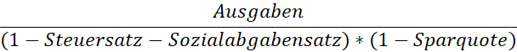

Anhänge/Tabellen
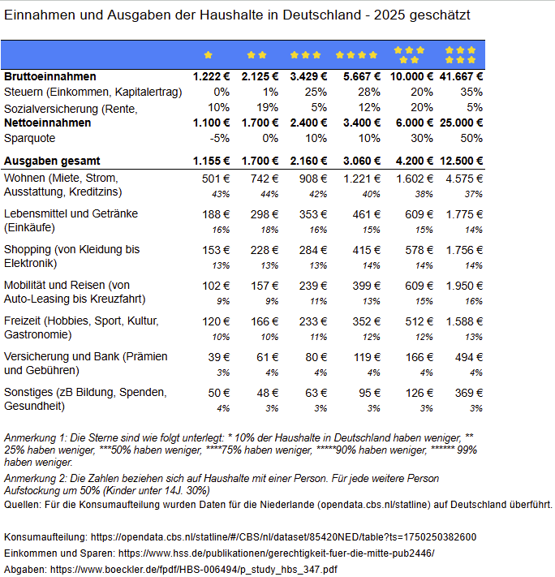

Seasn Grundkurs Finanzen

Modul C - Inflation
Euer Einkommen: Was ist es in 15 Jahren noch wert?
In der letzten Einheit habt ihr euren persönlichen Wunsch-Lifestyle für das Alter von 30 Jahren berechnet. Nehmen wir an, ihr seid auf monatliche Ausgaben von 2.500 € gekommen. Jetzt kommt die entscheidende Frage: Wenn ihr mit 30 einen Job habt, bei dem ihr genau diese 2.500 € Netto verdient – könnt ihr euch dann diesen Lifestyle leisten?
Die Antwort lautet: Nein.
Warum? Weil die 2.500 €, die ihr heute berechnet habt, in 15 Jahren nicht mehr dieselbe Kaufkraft besitzen werden. Dieses Phänomen, dass Geld über die Zeit an Wert verliert und die Preise für Waren und Dienstleistungen allgemein ansteigen, nennt man Inflation.

Was uns ein Burger über Geld beibringt
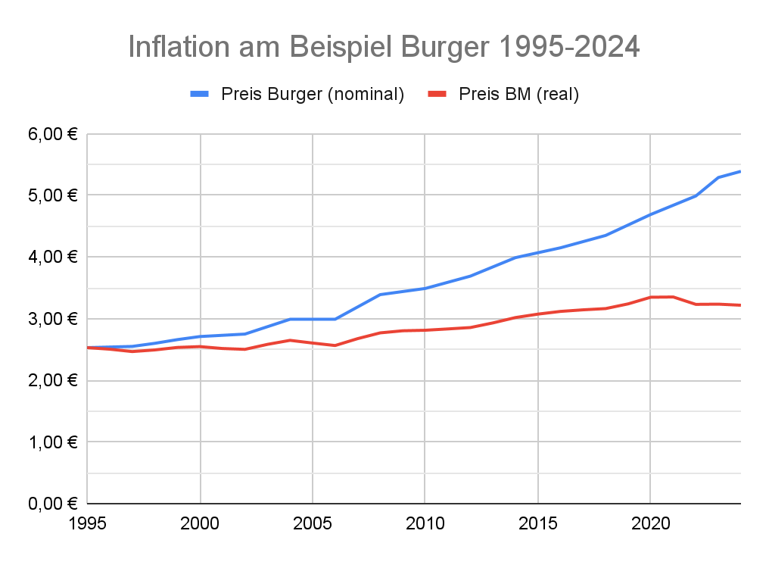
Schauen wir uns dazu das Diagramm "Inflation am Beispiel Burger 1995-2024" an. Auf den ersten Blick ist die Sache klar: Der Burger ist viel teurer geworden. Aber der Graph erzählt eine viel tiefere Geschichte.

Sie zeigt zwei Linien:
- Die blaue Linie: Der Nominale Preis
  - "Nominal" ist der Preis, der tatsächlich auf dem Preisschild stand. Es ist der "Etikettenpreis".
  - Wir sehen: 1995 kostete der Burger ca. 2,50 €. Im Jahr 2024 kostete er ca. 5,40 €. Der Preis hat sich mehr als verdoppelt.
- Die rote Linie: Der Reale Preis
  - "Real" bedeutet "inflationsbereinigt". Diese Linie ist der "echte" Wert.
  - Sie beantwortet die Frage: Wie viel hätte der Burger gekostet, wenn unser Geld seinen Wert von 1995 behalten hätte? Anders gesagt: Wie viel teurer ist der Burger im Vergleich zu allen anderen Produkten geworden?

Die Analyse: Was ist hier WIRKLICH passiert?
Jetzt wird es spannend. Wir sehen zwei Dinge:
1. Der riesige Spalt zwischen Blau und Rot. Der riesige Abstand zwischen der blauen Linie (5,40 €) und der roten Linie (ca. 3,20 €) im Jahr 2024 ist der Effekt der allgemeinen Inflation. Allein dadurch, dass der Euro über 30 Jahre an Kaufkraft verloren hat, kostet der Burger (und alles andere) nominal viel mehr.
2. Die rote Linie steigt trotzdem an! Das ist die wichtigste Erkenntnis: Der Burger ist nicht nur nominal teurer geworden (blaue Linie), sondern auch real (rote Linie).
- 1995 lag der reale Preis bei 2,50 €.
- 2024 lag der reale Preis bei ca. 3,20 €.
Das bedeutet: Der Preis des Burgers ist in den letzten 30 Jahren stärker gestiegen als die durchschnittliche Inflation. Er ist also nicht nur "normal teuer geworden", sondern er ist im Verhältnis zu anderen Dingen (wie Kleidung, Technik, Benzin oder Dienstleistungen) überdurchschnittlich teuer geworden. Es ist normal, dass verschiedene Dinge noch teurer oder weniger teurer werden - der Durchschnitt ist ja die Summe aller Verteuerungen aller Dinge, das heißt die des Burgers, der Kleidung, der Technik, von Benzin und Dienstleistungen.

Was heißt das für euren Zukunftsplan?
Wenn wir von Geld sprechen, müssen wir immer unterscheiden:
- Nominales Einkommen: Der Betrag, der auf eurem Lohnzettel steht (z.B. 3.000 €).
- Reales Einkommen: Was ihr euch von diesem Geld tatsächlich kaufen könnt (eure Kaufkraft).

Die Inflations-Tabelle
Diese Tabelle ist ein schneller Rechner, um zu sehen, wie stark die Preise in der Zukunft steigen.
So liest du die Tabelle:
- Spalten (oben, 0% bis 10,0%): Das ist die angenommene Inflationsrate – also wie stark die Preise pro Jahr steigen. (Ein normales Ziel sind 2%).
- Zeilen: Das ist die Anzahl der Jahre, die wir in die Zukunft schauen
Was bedeuten die Zahlen in der Mitte?
Das sind Multiplikatoren (Faktoren). Sie fassen den gesamten Preisanstieg über all die Jahre zusammen.
Beispiel: Wenn wir 15 Jahre in die Zukunft schauen (Zeile 15) und mit 3% Inflation pro Jahr rechnen (Spalte 3,0%), finden wir den Faktor 1,56. Das bedeutet: Alles, was heute 1 € kostet, wird dann 1,56 € kosten. Euer heutiges Wunsch-Budget müsst ihr also mit diesem Faktor multiplizieren, um auszurechnen, wie viel Geld ihr dann dafür braucht.
Wenn wir 15 Jahre in die Vergangenheit reisen wollen, müsst ihr den heutigen Preis durch den Faktor teilen.
Übungen
Übung C-F3: Wie hoch sind die Kosten deines Wunsch-Lifestyles in 15 Jahren bei einer Inflation von 2% pro Jahr? Tipp: Nutze die Tabelle zum Rechnen.
Übung C-F4: Eine Kugel Eis kostet heute 2 €. Was hat sie (rechnerisch) vor 20 Jahren gekostet, wenn wir von 3% Inflation pro Jahr ausgehen? Tipp: Nutze die Tabelle zum Zurückrechnen.
Übung C-F5: Wie hoch sind die Ausgaben des Influencers Ace Adams in 13 Jahren, also zu dem Zeitpunkt, an dem er aufhören möchte, zu arbeiten, falls die Inflation 3,5% betragen sollte? Tipp: Nutze die Tabelle zum Rechnen.

 | Inflationsrate
Jahr | 0,0% | 1,0% | 1,5% | 2,0% | 2,5% | 3,0% | 3,5% | 4,0% | 4,5% | 5,0% | 5,5% | 6,0% | 6,5% | 7,0% | 8,0% | 9,0% | 10,0%
1 | 1,00 | 1,01 | 1,02 | 1,02 | 1,03 | 1,03 | 1,04 | 1,04 | 1,05 | 1,05 | 1,06 | 1,06 | 1,07 | 1,07 | 1,08 | 1,09 | 1,10
2 | 1,00 | 1,02 | 1,03 | 1,04 | 1,05 | 1,06 | 1,07 | 1,08 | 1,09 | 1,10 | 1,11 | 1,12 | 1,13 | 1,14 | 1,17 | 1,19 | 1,21
3 | 1,00 | 1,03 | 1,05 | 1,06 | 1,08 | 1,09 | 1,11 | 1,12 | 1,14 | 1,16 | 1,17 | 1,19 | 1,21 | 1,23 | 1,26 | 1,30 | 1,33
4 | 1,00 | 1,04 | 1,06 | 1,08 | 1,10 | 1,13 | 1,15 | 1,17 | 1,19 | 1,22 | 1,24 | 1,26 | 1,29 | 1,31 | 1,36 | 1,41 | 1,46
5 | 1,00 | 1,05 | 1,08 | 1,10 | 1,13 | 1,16 | 1,19 | 1,22 | 1,25 | 1,28 | 1,31 | 1,34 | 1,37 | 1,40 | 1,47 | 1,54 | 1,61
6 | 1,00 | 1,06 | 1,09 | 1,13 | 1,16 | 1,19 | 1,23 | 1,27 | 1,30 | 1,34 | 1,38 | 1,42 | 1,46 | 1,50 | 1,59 | 1,68 | 1,77
7 | 1,00 | 1,07 | 1,11 | 1,15 | 1,19 | 1,23 | 1,27 | 1,32 | 1,36 | 1,41 | 1,45 | 1,50 | 1,55 | 1,61 | 1,71 | 1,83 | 1,95
8 | 1,00 | 1,08 | 1,13 | 1,17 | 1,22 | 1,27 | 1,32 | 1,37 | 1,42 | 1,48 | 1,53 | 1,59 | 1,65 | 1,72 | 1,85 | 1,99 | 2,14
9 | 1,00 | 1,09 | 1,14 | 1,20 | 1,25 | 1,30 | 1,36 | 1,42 | 1,49 | 1,55 | 1,62 | 1,69 | 1,76 | 1,84 | 2,00 | 2,17 | 2,36
10 | 1,00 | 1,10 | 1,16 | 1,22 | 1,28 | 1,34 | 1,41 | 1,48 | 1,55 | 1,63 | 1,71 | 1,79 | 1,88 | 1,97 | 2,16 | 2,37 | 2,59
11 | 1,00 | 1,12 | 1,18 | 1,24 | 1,31 | 1,38 | 1,46 | 1,54 | 1,62 | 1,71 | 1,80 | 1,90 | 2,00 | 2,10 | 2,33 | 2,58 | 2,85
12 | 1,00 | 1,13 | 1,20 | 1,27 | 1,34 | 1,43 | 1,51 | 1,60 | 1,70 | 1,80 | 1,90 | 2,01 | 2,13 | 2,25 | 2,52 | 2,81 | 3,14
13 | 1,00 | 1,14 | 1,21 | 1,29 | 1,38 | 1,47 | 1,56 | 1,67 | 1,77 | 1,89 | 2,01 | 2,13 | 2,27 | 2,41 | 2,72 | 3,07 | 3,45
14 | 1,00 | 1,15 | 1,23 | 1,32 | 1,41 | 1,51 | 1,62 | 1,73 | 1,85 | 1,98 | 2,12 | 2,26 | 2,41 | 2,58 | 2,94 | 3,34 | 3,80
15 | 1,00 | 1,16 | 1,25 | 1,35 | 1,45 | 1,56 | 1,68 | 1,80 | 1,94 | 2,08 | 2,23 | 2,40 | 2,57 | 2,76 | 3,17 | 3,64 | 4,18
16 | 1,00 | 1,17 | 1,27 | 1,37 | 1,48 | 1,60 | 1,73 | 1,87 | 2,02 | 2,18 | 2,36 | 2,54 | 2,74 | 2,95 | 3,43 | 3,97 | 4,59
17 | 1,00 | 1,18 | 1,29 | 1,40 | 1,52 | 1,65 | 1,79 | 1,95 | 2,11 | 2,29 | 2,48 | 2,69 | 2,92 | 3,16 | 3,70 | 4,33 | 5,05
18 | 1,00 | 1,20 | 1,31 | 1,43 | 1,56 | 1,70 | 1,86 | 2,03 | 2,21 | 2,41 | 2,62 | 2,85 | 3,11 | 3,38 | 4,00 | 4,72 | 5,56
19 | 1,00 | 1,21 | 1,33 | 1,46 | 1,60 | 1,75 | 1,92 | 2,11 | 2,31 | 2,53 | 2,77 | 3,03 | 3,31 | 3,62 | 4,32 | 5,14 | 6,12
20 | 1,00 | 1,22 | 1,35 | 1,49 | 1,64 | 1,81 | 1,99 | 2,19 | 2,41 | 2,65 | 2,92 | 3,21 | 3,52 | 3,87 | 4,66 | 5,60 | 6,73
21 | 1,00 | 1,23 | 1,37 | 1,52 | 1,68 | 1,86 | 2,06 | 2,28 | 2,52 | 2,79 | 3,08 | 3,40 | 3,75 | 4,14 | 5,03 | 6,11 | 7,40
22 | 1,00 | 1,24 | 1,39 | 1,55 | 1,72 | 1,92 | 2,13 | 2,37 | 2,63 | 2,93 | 3,25 | 3,60 | 4,00 | 4,43 | 5,44 | 6,66 | 8,14
23 | 1,00 | 1,26 | 1,41 | 1,58 | 1,76 | 1,97 | 2,21 | 2,46 | 2,75 | 3,07 | 3,43 | 3,82 | 4,26 | 4,74 | 5,87 | 7,26 | 8,95
24 | 1,00 | 1,27 | 1,43 | 1,61 | 1,81 | 2,03 | 2,28 | 2,56 | 2,88 | 3,23 | 3,61 | 4,05 | 4,53 | 5,07 | 6,34 | 7,91 | 9,85
25 | 1,00 | 1,28 | 1,45 | 1,64 | 1,85 | 2,09 | 2,36 | 2,67 | 3,01 | 3,39 | 3,81 | 4,29 | 4,83 | 5,43 | 6,85 | 8,62 | 10,83
26 | 1,00 | 1,30 | 1,47 | 1,67 | 1,90 | 2,16 | 2,45 | 2,77 | 3,14 | 3,56 | 4,02 | 4,55 | 5,14 | 5,81 | 7,40 | 9,40 | 11,92
27 | 1,00 | 1,31 | 1,49 | 1,71 | 1,95 | 2,22 | 2,53 | 2,88 | 3,28 | 3,73 | 4,24 | 4,82 | 5,48 | 6,21 | 7,99 | 10,25 | 13,11
28 | 1,00 | 1,32 | 1,52 | 1,74 | 2,00 | 2,29 | 2,62 | 3,00 | 3,43 | 3,92 | 4,48 | 5,11 | 5,83 | 6,65 | 8,63 | 11,17 | 14,42
29 | 1,00 | 1,33 | 1,54 | 1,78 | 2,05 | 2,36 | 2,71 | 3,12 | 3,58 | 4,12 | 4,72 | 5,42 | 6,21 | 7,11 | 9,32 | 12,17 | 15,86
30 | 1,00 | 1,35 | 1,56 | 1,81 | 2,10 | 2,43 | 2,81 | 3,24 | 3,75 | 4,32 | 4,98 | 5,74 | 6,61 | 7,61 | 10,06 | 13,27 | 17,45
31 | 1,00 | 1,36 | 1,59 | 1,85 | 2,15 | 2,50 | 2,91 | 3,37 | 3,91 | 4,54 | 5,26 | 6,09 | 7,04 | 8,15 | 10,87 | 14,46 | 19,19
32 | 1,00 | 1,37 | 1,61 | 1,88 | 2,20 | 2,58 | 3,01 | 3,51 | 4,09 | 4,76 | 5,55 | 6,45 | 7,50 | 8,72 | 11,74 | 15,76 | 21,11
33 | 1,00 | 1,39 | 1,63 | 1,92 | 2,26 | 2,65 | 3,11 | 3,65 | 4,27 | 5,00 | 5,85 | 6,84 | 7,99 | 9,33 | 12,68 | 17,18 | 23,23
34 | 1,00 | 1,40 | 1,66 | 1,96 | 2,32 | 2,73 | 3,22 | 3,79 | 4,47 | 5,25 | 6,17 | 7,25 | 8,51 | 9,98 | 13,69 | 18,73 | 25,55
35 | 1,00 | 1,42 | 1,68 | 2,00 | 2,37 | 2,81 | 3,33 | 3,95 | 4,67 | 5,52 | 6,51 | 7,69 | 9,06 | 10,68 | 14,79 | 20,41 | 28,10
36 | 1,00 | 1,43 | 1,71 | 2,04 | 2,43 | 2,90 | 3,45 | 4,10 | 4,88 | 5,79 | 6,87 | 8,15 | 9,65 | 11,42 | 15,97 | 22,25 | 30,91
37 | 1,00 | 1,45 | 1,73 | 2,08 | 2,49 | 2,99 | 3,57 | 4,27 | 5,10 | 6,08 | 7,25 | 8,64 | 10,28 | 12,22 | 17,25 | 24,25 | 34,00
38 | 1,00 | 1,46 | 1,76 | 2,12 | 2,56 | 3,07 | 3,70 | 4,44 | 5,33 | 6,39 | 7,65 | 9,15 | 10,95 | 13,08 | 18,63 | 26,44 | 37,40
39 | 1,00 | 1,47 | 1,79 | 2,16 | 2,62 | 3,17 | 3,83 | 4,62 | 5,57 | 6,70 | 8,07 | 9,70 | 11,66 | 13,99 | 20,12 | 28,82 | 41,14
40 | 1,00 | 1,49 | 1,81 | 2,21 | 2,69 | 3,26 | 3,96 | 4,80 | 5,82 | 7,04 | 8,51 | 10,29 | 12,42 | 14,97 | 21,72 | 31,41 | 45,26
45 | 1,00 | 1,56 | 1,95 | 2,44 | 3,04 | 3,78 | 4,70 | 5,84 | 7,25 | 8,99 | 11,13 | 13,76 | 17,01 | 21,00 | 31,92 | 48,33 | 72,89
50 | 1,00 | 1,64 | 2,11 | 2,69 | 3,44 | 4,38 | 5,58 | 7,11 | 9,03 | 11,47 | 14,54 | 18,42 | 23,31 | 29,46 | 46,90 | 74,36 | 117,39
55 | 1,00 | 1,73 | 2,27 | 2,97 | 3,89 | 5,08 | 6,63 | 8,65 | 11,26 | 14,64 | 19,01 | 24,65 | 31,93 | 41,32 | 68,91 | 114,41 | 189,06
60 | 1,00 | 1,82 | 2,44 | 3,28 | 4,40 | 5,89 | 7,88 | 10,52 | 14,0 | 18,7 | 24,8 | 33,0 | 43,7 | 57,9 | 101,3 | 176,0 | 304,5
65 | 1,00 | 1,91 | 2,63 | 3,62 | 4,98 | 6,83 | 9,36 | 12,80 | 17,5 | 23,8 | 32,5 | 44,1 | 59,9 | 81,3 | 148,8 | 270,8 | 490,4
70 | 1,00 | 2,01 | 2,84 | 4,00 | 5,63 | 7,92 | 11,1 | 15,6 | 21,8 | 30,4 | 42,4 | 59,1 | 82,1 | 114,0 | 218,6 | 416,7 | 789,7
75 | 1,00 | 2,11 | 3,05 | 4,42 | 6,37 | 9,2 | 13,2 | 18,9 | 27,1 | 38,8 | 55,5 | 79,1 | 112,5 | 159,9 | 321,2 | 641,2 | 1271,9
80 | 1,00 | 2,22 | 3,29 | 4,88 | 7,21 | 10,6 | 15,7 | 23,0 | 33,8 | 49,6 | 72,5 | 105,8 | 154,2 | 224,2 | 472,0 | 986,6 | 2048,4
Anhänge/Tabellen


Seasn Grundkurs Finanzen

Modul D - Grundlagen: Sparen und Geldanlage
Die Auszubildende Amelie blickt stolz auf ihr Girokonto. Ihr erstes Gehalt in ihrer Ausbildung zur Kauffrau für Büromanagement ist eingegangen: 860€ netto. Da Amelie bei ihren Eltern wohnt, hat sie keine allzu hohen monatlichen Ausgaben. Der größte Posten ist ihr Auto, das sie durchschnittlich 250€ im Monat inklusive Tanken kostet. Abzüglich aller ihrer durchschnittlichen Ausgaben für Essen, Auto, Ausgehen, Kosmetik, Geschenke etc. bleiben ihr von ihrem Gehalt rund 276€ monatlich übrig. Sie überlegt, was sie mit dem Überschuss von 276€ tun wird… Soll sie sich jeden Monat etwas Besonderes gönnen? Oder doch sparen?
Übung D-G1: Warum sollte Amelie überhaupt sparen? Sammle Gründe zum Sparen, zunächst für dich allein (1 Minute), tausche dich dann mit deiner Sitznachbarin/ deinem Sitznachbarn aus (2 Minuten).
Amelie beschließt, sich von ihrem ersten Gehalt etwas Schönes für 100€ zu kaufen, das sie stets an den erfolgreichen Start ihrer Karriere erinnern soll. Den Rest möchte sie ab sofort sparen. Sie beschließt, mindestens 2000€ anzusparen, falls ihr Auto kaputt geht und eine Reparatur nötig wird. Außerdem möchte sie für eine Reise im nächsten Jahr sparen. Amelie ist 17 Jahre alt und wünscht sich zudem, mit spätestens 22 Jahren von zu Hause auszuziehen. Ihr ist klar, dass sie für ihre erste eigene Wohnung ebenfalls Geld ansparen muss.
Übung D-G2: Wie kann Amelie sparen? Sammle Möglichkeiten zum Sparen zunächst für dich allein (1 Minute), tausche dich dann mit deiner Sitznachbarin/ deinem Sitznachbarn aus (2 Minuten).
Die Bank, bei der Amelie ihr Girokonto hat, bietet auch ein Tagesgeldkonto an. Wenn sie dort die 3212€ aus dem Überschuss ihres ersten Ausbildungsjahres [(276*12)-100)=3212] einmalig einzahlt, würde sie einen durchschnittlichen Zinssatz von 2% p.a. (per annum = pro Jahr) bekommen.
Sie tippt in den Taschenrechner: 3212 x 2% = 64,24. “Wow, ich bekomme nach einem Jahr 64,24€ Zinsen von der Bank, die Belohnung fürs Sparen!”, ruft sie.
Info: Der Zins ist der Betrag, den du bekommst, wenn du jemanden dein Geld für einen bestimmten Zeitraum leihst. Amelie hätte in diesem Fall ihr Geld der Bank geliehen.
Übung D-G3: Amelie könnte sich jedes Jahr die Sparzinsen, die sie von der Bank bekommt, auf ihr Girokonto auszahlen und sie ausgeben. Alternativ könnte sie die Zinsen weiter auf dem Konto lassen und diese weiter sparen. Berechne und vergleiche Amelies Kontostand und ihren Zinsertrag nach 5 Jahren für beide Möglichkeiten.
Möglichkeit 1: 3212€ für 5 Jahre zu 2 % p.a. sparen und die Zinsen jedes Jahr abheben | Möglichkeit 2: 3212€ für 5 Jahre zu 2 % p.a. sparen und die Zinsen weiter sparen
Tipp: Nutze die Formel Z = K * p  Z = Zinsen  K= Kapital  p = Zinssatz | Tipp: Nutze die Formel  K_{V} = K_{A} x (1 + p/100)^{n}  K_{V} = Endkapital (nach der Verzinsung)  K_{A} = Anfangskapital (vor der Verzinsung)  p = Zinssatz  n = Jahre
Info: Zinseszins ist der Effekt, dass auf bereits erzielte Zinsen weitere Zinsen berechnet werden.
Übung D-G4: Amelie weiß nun, wie sie vom Zins und Zinseszins profitieren kann, wenn sie ihr Geld für einen bestimmten Zeitraum der Bank leiht. Hilf ihr, die folgenden Finanzprodukte zu vergleichen, indem du für jedes Kontomodell ihre Fragen mithilfe einer Internetrecherche beantwortest.
Amelies Fragen | Girokonto | Sparbuch | Tagesgeld | Festgeld
Wie schnell kann ich mein Geld abbuchen, wenn ich es brauche?
Wie viele Zinsen bekomme ich durchschnittlich pro Jahr?
Zu welchem meiner Sparziele (siehe Übung D-G1:) passt dieses Kontomodell?
Übung D-G5 (mit Seasn):
Lege ein passendes Finanzprodukt in der Seasn App für Amelies Profil an unter Produkte > + > Bankkonto > Daten manuell eingeben > Kontotyp > Sparkonto.
Tipp 1: Nachdem du “Weiter” geklickt hast, kannst du festlegen, wie viel Amelie monatlich spart (Sparplan).
Tipp 2: Unter Profil > Expertenannahmen > “Zinsen auf sichere Anlagen” kannst du den Zinssatz einstellen.
Reflexion: Stell dir vor, die 17-jährige Amelie ist deine Freundin. Sie sendet dir eine Nachricht: “Juhu, mein erstes Gehalt ist da! Was mache ich jetzt damit?” Schicke ihr eine Antwort, in der du ihr in deinen eigenen Worten ihre Möglichkeiten und deine Ratschläge aus der heutigen Unterrichtsstunde beschreibst. Du kannst ihr alternativ auch eine 1-minütige Sprachnachricht aufnehmen.

Seasn Grundkurs Finanzen

Modul D - Fortgeschritten: Sparen und Geldanlage
Arne ist 27 Jahre alt und arbeitet als Sachbearbeiter in einer Spedition in Hessen. Er findet in seinem Briefkasten einen Brief von der Deutschen Rentenversicherung. Arne ist überrascht – er fühlt sich doch viel zu jung für ein Thema wie Rente. Trotzdem öffnet er neugierig den Brief.

Renteninformation für: Arne Mustermann
Geburtsdatum: 14.03.1998
Versicherungsnummer: 12 345678 M 000
Ausstellungsdatum: 07.11.2025

Sehr geehrter Herr Mustermann,

Sie erhalten mit diesem Schreiben eine jährliche Information über Ihre bisher erworbenen Rentenansprüche und Ihre voraussichtliche Rente im Alter. Die Angaben beruhen auf den bei uns gespeicherten Versicherungszeiten und Beitragszahlungen.

Ihre bisher erreichten Werte:
- Versicherungsjahre bisher: 6 Jahre
- Entgeltpunkte: 3,92
- Regelaltersrente ab: 01.04.2065 (mit 67 Jahren)
- Bisher gezahlte Rentenversicherungsbeiträge: 16.517 Euro

Prognose bei gleichbleibendem Einkommen:
Wenn Ihr bisheriges beitragspflichtiges Einkommen in gleicher Höhe fortgeführt wird, erreichen Sie bis zum Rentenbeginn voraussichtlich eine gesetzliche Rente von rund 1.180 Euro (brutto) monatlich.
[...] Bitte beachten Sie: Die tatsächliche Rentenhöhe kann sich in Zukunft ändern – abhängig von Ihrer weiteren Erwerbstätigkeit, den allgemeinen Lohnentwicklungen und der Rentenformel.
Für Auskünfte und persönliche Beratung steht Ihnen unsere Servicetelefonnummer 0800 1000 4800 zur Verfügung.
Oder besuchen Sie uns online unter www.deutsche-rentenversicherung.de.

Mit freundlichen Grüßen
Ihre Deutsche Rentenversicherung

Arne liest den Brief interessiert. Er weiß, dass er sich im Jahr 2064 mit monatlich ca. 1.180 Euro brutto nicht den gleichen Lifestyle wie heute leisten können wird (vgl. Modul C). Er ruft seine Schwester Amelie an, die sich noch in der Ausbildung befindet: “Wir brauchen einen Plan für die Rente!”
Info: Die gesetzliche Rentenversicherung ist eine Pflichtversicherung für alle Arbeitnehmer in Deutschland. Von deinem Bruttogehalt gehen jeden Monat automatisch 9,3 Prozent an die Rentenversicherung. Dein Arbeitgeber zahlt nochmal 9,3 Prozent dazu.​ Mit diesem Geld werden die Renten der jetzigen Rentner bezahlt: Die Jungen zahlen für die Alten.​ Wenn du später selbst in Rente gehst (mit ca. 67 Jahren), bekommst du dann eine monatliche Rente ausgezahlt. Die Höhe hängt davon ab, wie viel du verdient hast und wie lange du gearbeitet hast. Man kann die Rendite auf die gesetzliche Rente schätzen: Sie liegt laut dieser Studie zwischen 3% und 4%.
Übung D-F1: Wie könnten Arne und Amelie für ihre Rente sparen? Sammle Ideen zunächst für dich allein (1 Minute), tausche dich dann mit deiner Sitznachbarin/ deinem Sitznachbarn aus (2 Minuten).
Übung D-F2: Arne und Amelie informieren sich über die vielen Finanzprodukte zum langfristigen Sparen. Sie schauen sich das Sparen mit Wertpapieren und mit Versicherungen genauer an. Die Geschwister haben bei ihrer Recherche drei Wünsche: Das ersparte Geld sollte…
- so sicher wie möglich sein (Sicherheit),
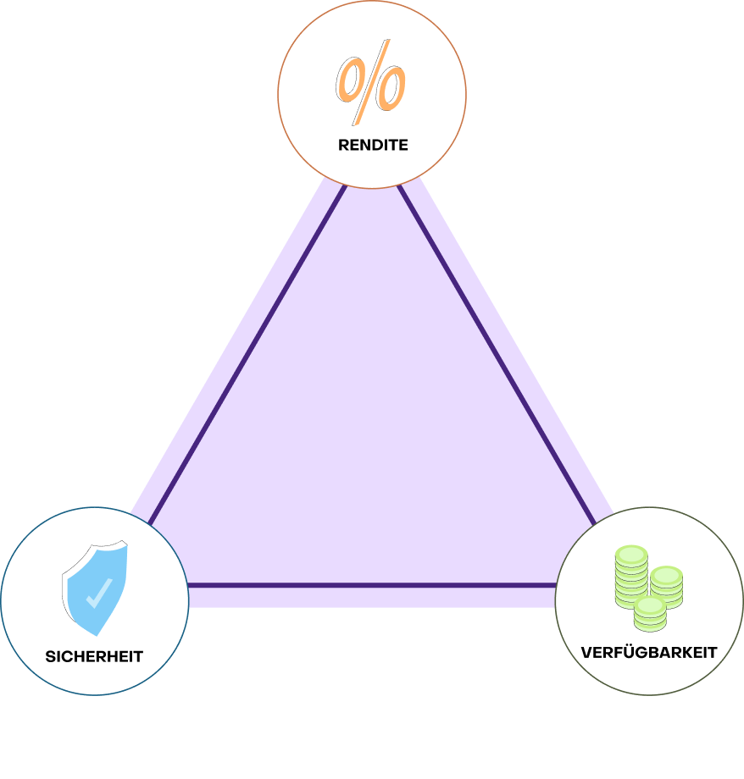
- so viel Rendite (z.B. Zinsen) wie möglich abwerfen und
- am besten immer verfügbar sein (Verfügbarkeit).
Leider wissen die beiden, dass nie alle Wünsche gleichzeitig voll erfüllt werden können (vgl. Modul F Risiko). Das Magische Dreieck der Geldanlage hilft ihnen, die verschiedenen Optionen zu vergleichen und festzustellen, was zu ihren Wünschen und Lebensumständen passt.
Lies die Steckbriefe zur Geldanlage mit Wertpapieren und mit Versicherungen. Beantworte dann die Leitfragen zu den drei Kriterien des Magischen Dreiecks der Geldanlage, indem du die Tabelle ausfüllst (hoch/ mittel/ niedrig, %, €).
Sparen mit Wertpapieren
Einzelaktien  Beim Kauf von Einzelaktien wirst du Mitbesitzer eines Unternehmens, und zusätzlich zur Möglichkeit großer Kursgewinne oder -verluste bieten viele Aktien die Chance auf Dividenden. Dividenden sind regelmäßige Gewinnbeteiligungen, die dir das Unternehmen auszahlen kann und die deine Gesamtrendite erhöhen. Einzelaktien können viel Gewinn bringen – die Kurse können um 50 Prozent oder mehr steigen. Sie können auch genauso um 50 Prozent fallen. Hinzu kommen Handelsgebühren von 5 bis 15 Euro pro Kauf und Verkauf. Es ist unklar, wie es dem Unternehmen künftig gehen wird - es kann wachsen oder pleite gehen. Du kannst deine Aktie zwar jederzeit verkaufen, aber wenn der Kurs gerade niedrig ist, machst du Verlust. | Indexfonds, zum Beispiel Welt-ETF  Ein ETF ist ein Korb mit tausenden von Aktien. Ein Welt-ETF enthält zum Beispiel die 1.600 größten Unternehmen der Welt. Historisch bringen Welt-ETFs etwa 7 bis 9 Prozent Rendite pro Jahr – über lange Zeiträume von 20 Jahren. Die Kosten betragen ca. 0,20 bis 0,50 Prozent pro Jahr. Das Risiko ist viel kleiner als bei Einzelaktien, weil du in viele verschiedene Unternehmen gleichzeitig investierst. Wenn eines Pleite geht, merkst du das kaum. Du kannst deinen ETF jederzeit verkaufen, musst aber wie bei Aktien mit Verlust verkaufen, wenn der Kurs gerade unten ist.
Sparen mit Versicherungen
Lebensversicherung  Bei einer Lebensversicherung zahlst du monatlich einen Beitrag. Im Gegenzug sichert die Versicherung dich und deine Familie ab – wenn dir etwas zustößt, bevor die Versicherung abläuft, bekommt deine Familie Geld. Am Ende der Laufzeit bekommst du eine Auszahlung. Die Rendite beträgt etwa 1 bis 2 Prozent pro Jahr. Dafür ist sie garantiert und sicher. 15 bis 25 Prozent deiner Beiträge gehen in Verwaltung und Risikoabsicherung, nicht in deine Ersparnisse. Der Nachteil: Dein Geld ist für 10, 20 oder 30 Jahre gebunden. Wenn du vorzeitig kündigst, verlierst du 20 bis 40 Prozent oder mehr. | Private Rentenversicherung  Bei einer privaten Rentenversicherung zahlst du über viele Jahre Beiträge ein. Ab einem bestimmten Alter, zum Beispiel mit 65, bekommst du dann jeden Monat eine lebenslange Rente. Die Rendite beträgt etwa 1 bis 2 Prozent pro Jahr – dafür ist sie lebenslang garantiert. 20 bis 30 Prozent deiner Beiträge gehen an den Versicherer. Der Nachteil ist, dass die Inflation deine Kaufkraft aufzehrt. Dein Geld ist für Jahrzehnte gebunden, und wenn du kündigst, verlierst du enorm viel Geld.

Tabelle zur Einordnung der Geldanlagen in das Magische Dreieck der Geldanlage:
Leitfragen | Aktien | Indexfond am Beispiel eines Welt-ETF | Lebens-versicherung | Private Renten-versicherung
Renditechancen: Wie viel bekommst du dafür, dass du dein Geld verleihst bzw. einzahlst? Wie hoch sind die Kosten, die noch abgezogen werden?
Sicherheit: Beschreibe mögliche Risiken und ggf. die Risikostreuung.
Verfügbarkeit: Was musst du tun, um an das Geld zu kommen und wie schnell geht es?
Übung D-F3: Erstelle einen Überblick über alle Sparprodukte aus Modul D für Amelie und Arne. Trage dazu die folgenden Sparoptionen direkt mit einem Kreuzchen in das magische Dreieck ein:
- Girokonto
- Tagesgeldkonto
- Sparkonto
- Festgeldkonto
- Aktien
- Indexfond Welt-ETF
- Gesetzliche Rentenversicherung
- Private Rentenversicherung
- Lebensversicherung
Tipp 1: Je höher die Rendite, desto näher setzt du dein Kreuzchen in die Renditeecke des Dreiecks. Je höher die Verfügbarkeit, desto weiter setzt du das Kreuzchen in die Verfügbarkeitsecke, usw. Je näher das Kreuzchen in der Mitte des Dreiecks liegt, desto ausgewogener sind die Eigenschaften der Geldanlage.
Tipp 2: Nutze verschiedene Farben für einen guten Überblick.
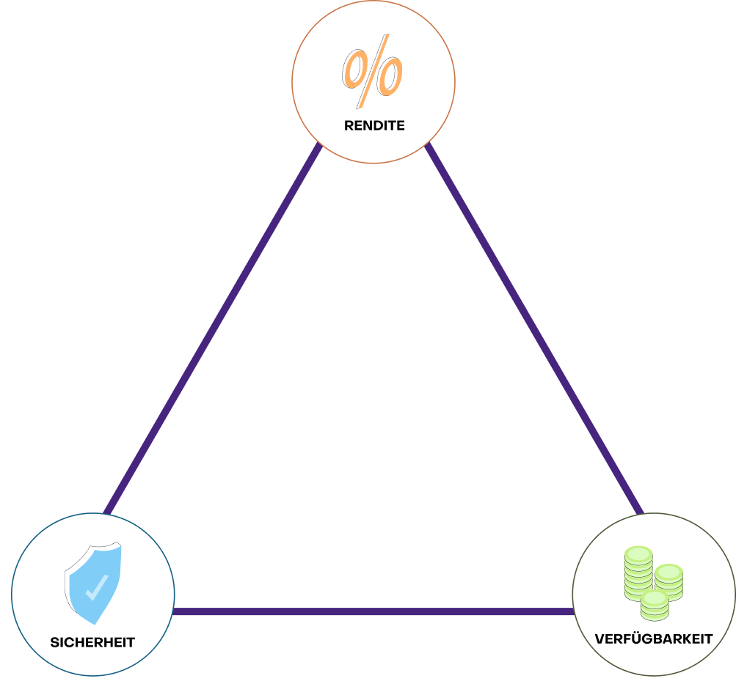

Übung D-F4: Amelie, 17 Jahre alt, und Arne, 27 Jahre alt, möchten beide mit 67 Jahren in Rente gehen. Berechne ihre zu erwartenden Kontostände, wenn sie ab jetzt monatlich 250€ sparen - einmal für ein Tagesgeldkonto und einmal für einen Welt-ETF. Vergleiche die Rendite nach 10 Jahren, nach 20 Jahren und bei Renteneintritt.
- Für den Welt-ETF nehmen wir die historische Durchschnittsrendite des MSCI World-ETF von ca. 8% pro Jahr.
- Für das Tagesgeldkonto schätzen wir eine durchschnittliche Rendite von 3%.
- Für eine realistische Schätzung nehmen wir eine durchschnittliche Inflation von 2% an.
Tipp: Schau in die Tabelle “Multiplikationstabelle für Sparplan mit konstantem Sparbetrag” und wähle den passenden Faktor. Multipliziere den Faktor dann mit der Sparrate.

 | Tagesgeld  Kontostand | Welt-ETF  Depotwert
nach 10 Jahren
nach 20 Jahren
bei Renteneintritt Arne
(nach __ Jahren)
bei Renteneintritt Amelie
(nach __ Jahren)

Übung D-F5 (mit Seasn):
Rufe in der SEASN App die Profilvorlagen für Amelie und Arne auf (Hub > Profilvorlagen) und aktiviere jeweils deren Profil (Profil > bearbeiten > Profil aktivieren). Lege beide Finanzprodukte aus D-F4 an unter Produkte > + > Bankkonto bzw. Wertpapierdepot > Sparplan hinzufügen. Vergleiche die Wertentwicklungen bis zum Renteneintritt unter Zukunft bzw. Produkte > Details > Voraussichtlicher Konto- oder Depotstand..
Tipp 1: Unter justETF.com kannst du nach einem MSCI Welt-ETF für deinen Sparplan suchen und diesen über die ISIN (Identifikationsnummer) hinzufügen.
Tipp 2: Unter Profil > Expertenannahmen kannst du mit den Berechnungsgrundlagen experimentieren: Du kannst die angenommene Inflationsrate anpassen, sowie die Zinsen auf sichere Anlagen - hier das Tagesgeldkonto - also auch auf Aktien (“Renditeplus gegenüber sicheren Anlagen”) einstellen.
Tipp 3: Aufgrund unterschiedlicher Berechnungsgrundlagen kann das Ergebnis in der Seasn App von der Berechnung für Aufgabe D-F4 abweichen. Seasn geht beispielsweise davon aus, dass dein Gehalt durchschnittlich um 2% pro Jahr steigt und wendet diese Annahme auf deine Sparpläne an. Unter Expertenannahmen > "Gehaltssteigerung auf Sparpläne anwenden" kannst du diese Einstellung deaktivieren.
Reflexion: Formuliere gemeinsam mit deiner Sitznachbarin/ deinem Sitznachbarn Rückschlüsse und Zusammenhänge aus den Übungen D-F3 und D-F4:
- Welche Muster und Regeln lassen sich erkennen?
- Arne beschäftigt sich 10 Jahre später als Amelie mit dem Thema Altersvorsorge - welche Auswirkungen hat dies für ihn?
- Was ratet ihr den beiden?
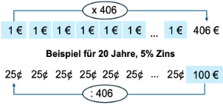
Anhänge
Multiplikationstabelle für Sparplan mit
konstantem Sparbetrag
Zinsen  \  Jahre | 0,0% | 1,0% | 1,5% | 2,0% | 2,5% | 3,0% | 3,5% | 4,0% | 4,5% | 5,0% | 5,5% | 6,0% | 6,5% | 7,0% | 8,0% | 9,0% | 10,0%
1 | 12,0 | 12,1 | 12,1 | 12,1 | 12,1 | 12,2 | 12,2 | 12,2 | 12,2 | 12,3 | 12,3 | 12,3 | 12,4 | 12,4 | 12,4 | 12,5 | 12,5
2 | 24,0 | 24,2 | 24,3 | 24,5 | 24,6 | 24,7 | 24,8 | 24,9 | 25,0 | 25,2 | 25,3 | 25,4 | 25,5 | 25,6 | 25,9 | 26,1 | 26,3
3 | 36,0 | 36,5 | 36,8 | 37,1 | 37,3 | 37,6 | 37,9 | 38,1 | 38,4 | 38,7 | 39,0 | 39,2 | 39,5 | 39,8 | 40,4 | 40,9 | 41,5
4 | 48,0 | 48,9 | 49,4 | 49,9 | 50,4 | 50,9 | 51,4 | 51,9 | 52,4 | 52,9 | 53,4 | 53,9 | 54,4 | 55,0 | 56,0 | 57,1 | 58,2
5 | 60,0 | 61,5 | 62,3 | 63,0 | 63,8 | 64,6 | 65,4 | 66,2 | 67,0 | 67,8 | 68,6 | 69,5 | 70,3 | 71,2 | 72,9 | 74,7 | 76,6
6 | 72,0 | 74,2 | 75,3 | 76,4 | 77,5 | 78,7 | 79,9 | 81,0 | 82,3 | 83,5 | 84,7 | 86,0 | 87,3 | 88,6 | 91,2 | 93,9 | 96,8
7 | 84 | 87 | 88 | 90 | 92 | 93 | 95 | 97 | 98 | 100 | 102 | 103 | 105 | 107 | 111 | 115 | 119
8 | 96 | 100 | 102 | 104 | 106 | 108 | 110 | 113 | 115 | 117 | 120 | 122 | 124 | 127 | 132 | 138 | 143
9 | 108 | 113 | 115 | 118 | 121 | 124 | 126 | 129 | 132 | 135 | 138 | 142 | 145 | 148 | 155 | 163 | 170
10 | 120 | 126 | 129 | 133 | 136 | 139 | 143 | 147 | 150 | 154 | 158 | 162 | 167 | 171 | 180 | 190 | 200
11 | 132 | 139 | 143 | 147 | 152 | 156 | 160 | 165 | 169 | 174 | 179 | 185 | 190 | 195 | 207 | 219 | 232
12 | 144 | 153 | 158 | 162 | 167 | 173 | 178 | 184 | 189 | 195 | 202 | 208 | 215 | 221 | 236 | 252 | 268
13 | 156 | 166 | 172 | 178 | 184 | 190 | 196 | 203 | 210 | 217 | 225 | 233 | 241 | 249 | 267 | 287 | 308
14 | 168 | 180 | 187 | 193 | 200 | 208 | 216 | 223 | 232 | 241 | 250 | 259 | 269 | 279 | 301 | 325 | 351
15 | 180 | 194 | 202 | 209 | 218 | 226 | 235 | 245 | 255 | 265 | 276 | 287 | 299 | 311 | 338 | 367 | 398
16 | 192 | 208 | 217 | 226 | 235 | 245 | 256 | 267 | 278 | 290 | 303 | 316 | 331 | 345 | 377 | 412 | 451
17 | 204 | 222 | 232 | 242 | 253 | 265 | 277 | 290 | 303 | 317 | 332 | 348 | 364 | 382 | 420 | 462 | 508
18 | 216 | 236 | 248 | 259 | 272 | 285 | 299 | 313 | 329 | 345 | 363 | 381 | 400 | 421 | 466 | 516 | 572
19 | 228 | 251 | 263 | 277 | 291 | 306 | 321 | 338 | 356 | 375 | 395 | 416 | 439 | 463 | 515 | 575 | 642
20 | 240 | 265 | 279 | 294 | 310 | 327 | 345 | 364 | 384 | 406 | 429 | 453 | 480 | 508 | 569 | 639 | 718
21 | 252 | 280 | 296 | 312 | 330 | 349 | 369 | 391 | 414 | 438 | 465 | 493 | 523 | 555 | 627 | 709 | 803
22 | 264 | 295 | 312 | 331 | 350 | 371 | 394 | 418 | 445 | 473 | 503 | 535 | 570 | 607 | 690 | 785 | 895
23 | 276 | 310 | 329 | 349 | 371 | 395 | 420 | 447 | 477 | 508 | 543 | 579 | 619 | 662 | 757 | 868 | 998
24 | 288 | 325 | 346 | 368 | 393 | 419 | 447 | 478 | 511 | 546 | 585 | 626 | 671 | 720 | 830 | 959 | 1.110
25 | 300 | 340 | 363 | 388 | 415 | 443 | 475 | 509 | 546 | 586 | 629 | 676 | 727 | 783 | 909 | 1.058 | 1.233
26 | 312 | 356 | 381 | 408 | 437 | 469 | 504 | 541 | 583 | 627 | 676 | 729 | 787 | 850 | 994 | 1.165 | 1.369
27 | 324 | 372 | 399 | 428 | 460 | 495 | 533 | 575 | 621 | 671 | 726 | 785 | 851 | 922 | 1.086 | 1.283 | 1.519
28 | 336 | 387 | 417 | 449 | 484 | 522 | 564 | 611 | 661 | 717 | 778 | 845 | 918 | 999 | 1.185 | 1.411 | 1.683
29 | 348 | 403 | 435 | 470 | 508 | 550 | 596 | 647 | 703 | 765 | 833 | 908 | 990 | 1.081 | 1.293 | 1.550 | 1.864
30 | 360 | 419 | 454 | 491 | 533 | 579 | 629 | 685 | 747 | 815 | 891 | 975 | 1.067 | 1.169 | 1.409 | 1.702 | 2.063
31 | 372 | 436 | 472 | 513 | 558 | 608 | 664 | 725 | 793 | 868 | 952 | 1.045 | 1.149 | 1.264 | 1.534 | 1.868 | 2.282
32 | 384 | 452 | 492 | 536 | 584 | 639 | 699 | 766 | 841 | 924 | 1.017 | 1.120 | 1.236 | 1.365 | 1.669 | 2.048 | 2.522
33 | 396 | 469 | 511 | 558 | 611 | 670 | 736 | 809 | 891 | 983 | 1.085 | 1.200 | 1.328 | 1.472 | 1.815 | 2.245 | 2.787
34 | 408 | 485 | 531 | 582 | 639 | 702 | 774 | 854 | 943 | 1.044 | 1.157 | 1.284 | 1.427 | 1.588 | 1.972 | 2.460 | 3.078
35 | 420 | 502 | 551 | 605 | 667 | 735 | 813 | 900 | 998 | 1.108 | 1.233 | 1.374 | 1.532 | 1.711 | 2.143 | 2.694 | 3.399
36 | 432 | 519 | 571 | 630 | 695 | 770 | 853 | 948 | 1.055 | 1.176 | 1.313 | 1.468 | 1.644 | 1.844 | 2.326 | 2.949 | 3.751
37 | 444 | 537 | 592 | 654 | 725 | 805 | 896 | 998 | 1.115 | 1.247 | 1.398 | 1.569 | 1.763 | 1.985 | 2.525 | 3.226 | 4.139
38 | 456 | 554 | 613 | 680 | 755 | 841 | 939 | 1.050 | 1.177 | 1.322 | 1.487 | 1.675 | 1.890 | 2.136 | 2.739 | 3.529 | 4.565
39 | 468 | 572 | 634 | 705 | 786 | 879 | 984 | 1.105 | 1.242 | 1.400 | 1.581 | 1.788 | 2.026 | 2.298 | 2.971 | 3.859 | 5.034
40 | 480 | 589 | 656 | 731 | 818 | 917 | 1.031 | 1.161 | 1.311 | 1.483 | 1.680 | 1.908 | 2.170 | 2.472 | 3.221 | 4.219 | 5.550
50 | 600 | 777 | 890 | 1.024 | 1.183 | 1.372 | 1.597 | 1.865 | 2.186 | 2.569 | 3.028 | 3.579 | 4.239 | 5.033 | 7.134 | 10.178 | 14.596
60 | 720 | 985 | 1.162 | 1.381 | 1.651 | 1.983 | 2.396 | 2.908 | 3.545 | 4.339 | 5.331 | 6.572 | 8.125 | 10.072 | 15.582 | 24.285 | 38.058
70 | 840 | 1.214 | 1.478 | 1.816 | 2.249 | 2.805 | 3.523 | 4.451 | 5.656 | 7.223 | 9.265 | 11.931 | 15.418 | 19.983 | 33.821 | 57.682 | 98.913
80 | 960 | 1.467 | 1.845 | 2.347 | 3.015 | 3.909 | 5.112 | 6.735 | 8.934 | 11.919 | 15.984 | 21.530 | 29.108 | 39.482 | 73.197 | 136.743 | 256.755


Seasn Grundkurs Finanzen

Modul E: Schulden
Schulden - wie alles begann (“Jugendsünden”)
Heute sehen alle nur den Erfolg unseres Influencers Ace Adams: das coole Studio, die neueste Technik, die teuren Sneaker. Aber kaum jemand kennt seine Geschichte. Mit 16 war er einfach nur ein normaler Jugendlicher, der davon träumte, dazuzugehören. Alles begann mit einem "unwiderstehlichen" Angebot: das Profi-Gaming-Setup für nur 50 € im Monat. Er unterschrieb den Ratenvertrag, ohne das Kleingedruckte zu lesen. Das Setup kostete eigentlich 1.200 €, aber am Ende würde er fast 1.500 € zahlen. Das war ihm egal, er hatte ja jetzt das beste Equipment. Doch der Lifestyle war teuer. Um online mithalten zu können, kaufte er die angesagtesten Markenklamotten – natürlich mit "Buy Now, Pay Later". Plötzlich kamen monatlich nicht nur die 50 € für das Setup, sondern auch 30 € für die Jacke, 20 € für die Schuhe und 15 € für die Kopfhörer dazu. Schnell waren es über 100 € an Raten, die von seinem kleinen Azubi-Gehalt abgingen. Irgendwann verlor er den Überblick. Eine Rate konnte nicht abgebucht werden, die erste Mahnung kam. Panik stieg in ihm auf. Um die Löcher zu stopfen und die Mahngebühren zu bezahlen, überzog er sein Girokonto. Er rutschte in den Dispokredit. Die Bank verlangte dafür horrende Zinsen. Die Schuldenfalle hatte zugeschnappt. Aus dem Traum vom coolen Lifestyle war ein Albtraum aus Rechnungen, Mahnungen und der ständigen Angst vor dem Blick auf den Kontostand geworden.

Übungen
Übung E-G1: Stellt euch vor, ihr wärt die besten Freunde des Influencers Ace Adams. Was würdet ihr ihm raten? Erstellt einen Rettungsplan.
Übung E-G2: Auf einem Werbeplakat siehst du folgendes Angebot für eine neue Spielekonsole. Berechnet die Gesamtkosten des Ratenkaufs und ermittelt, wie viel teurer die Konsole durch die Ratenzahlung wird.

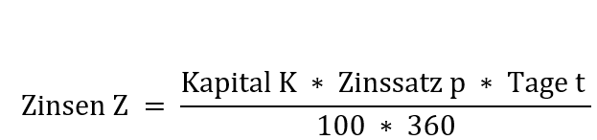
Übung E-G3 (Optional): Der Influencer Ace Adams hatte sein Konto für 60 Tage mit 500 € überzogen. Seine Bank verlangt dafür 12 % Zinsen pro Jahr. Wie hoch waren allein die Zinskosten für diese zwei Monate?
Tipp: Nutze die Formel:
Übung E-G4 (Optional):
Stell Euch vor, der Influencer hat nach seinem Kassensturz folgende drei Schulden:
- Schuld A: 500 € Dispokredit bei der Bank (12 % Zinsen p.a.)
- Schuld B: 850 € Restschuld vom Ratenkauf des Gaming-Setups (7 % Zinsen p.a.)
- Schuld C: 100 € geliehen von seiner Oma (0 % Zinsen)
Er hat nach Abzug aller Kosten 150 € pro Monat übrig, um Schulden zu tilgen. Welche Schuld sollte er zuerst abbezahlen? Entscheide.

Reflexion
Was nimmst du mit zum Thema Konsumschulden? Welche Erfahrungen hast du damit? Was möchtest du noch wissen?



Seasn Grundkurs Finanzen

Modul F - Grundlagen: Risiko
Stell dir vor, du stehst auf dem 3-Meter-Brett im Schwimmbad. Du schaust runter. Dein Herz klopft. Springst du? Oder kletterst du lieber wieder runter?
Im Leben gehen wir ständig Risiken ein: Wenn wir jemanden nach einem Date fragen, wenn wir uns auf das Skateboard stellen oder wenn wir uns entscheiden, für eine Klausur mal "auf Lücke" zu lernen. Risiko bedeutet eigentlich nur eins: Es ist eine Überraschung. Es kann anders kommen, als du denkst. Es kann schiefgehen, aber es kann auch großartig werden.
Warum sollte man das beim Geld machen? Warum legen Leute ihr Geld nicht einfach unter das Kopfkissen, wo es sicher ist? Ganz einfach: Wer kein Risiko eingeht, bekommt keine Belohnung. Auf dem Sparbuch liegt das Geld sicher, aber es vermehrt sich kaum. An der Börse oder bei Unternehmensgründungen winken hohe Gewinne – aber eben auch die Gefahr, Geld zu verlieren.
Die Finanzwelt nennt diesen Gewinn „Risikoprämie“. Das ist sozusagen das Schmerzensgeld dafür, dass du bereit bist, unsicher zu sein.
Unser Influencer Ace Adams liebt das Risiko. Er setzt alles auf eine Karte: Teure Technik, einzelne Aktien von gehypten Firmen wie Tesla oder Apple. Er hofft auf den großen Gewinn. Aber ist das schlau? Was passiert, wenn genau diese eine Firma Probleme bekommt?
Der wichtigste Finanztip hat nichts mit Glücksspiel zu tun, sondern mit einer simplen Regel: „Lege niemals alle Eier in einen Korb.“
Wir schauen uns an, wie du die Chance auf Gewinne behältst, aber trotzdem nachts ruhig schlafen kannst – egal, was an der Börse passiert.
Übung F-G1:
Risiko beim Geldanlegen funktioniert ähnlich wie Noten in der Schule. Vergleiche die zwei Schüler:
- Schüler A: Seine Mathe-Note besteht zu 100% aus einer einzigen großen Abschlussklausur am Ende des Jahres.
- Schüler B: Seine Mathe-Note setzt sich aus vielen kleinen Teilen zusammen: Mitarbeit, Hausaufgaben, zwei Tests, ein Referat und eine Klausur.

Vermute und diskutieren mit deiner Sitznachbarin/deinem Sitznachbarn:
a) Was passiert bei Schüler A, wenn er am Tag der Klausur Kopfschmerzen hat?
b) Was passiert bei Schüler B, wenn er bei einer Sache einen schlechten Tag hat?
c) Übertrage das auf Geld: Warum ist es gefährlich, sein ganzes Geld nur in eine einzige Aktie (z. B. nur Apple) zu stecken?
Übung F-G2:
Stelle Dir vor, eine Fee kommt zu Dir und schenkt Dir 50.000€. Und es kommt noch besser, denn Sie bietet Dir an, dass Du das Geld einsetzen kannst, um eine Münze zu werfen. Wenn Kopf kommt, bleibt es bei den 50.000€. Bei Zahl bekommst Du noch 50.000€ dazu und damit insgesamt 100.000€. Die meisten Menschen würden wohl die Münze werfen, weil es nichts zu verlieren gibt. Nun stelle Dir die gleiche Situation vor, aber die Fee bietet Dir 53.000€ und denselben Münzwurf mit 50.000€ oder 100.000€. Wenn Kopf kommt, müsstest Du nun 3.000€ zurückgeben. Bei Zahl kriegst Du 47.000€ dazu. Wirfst Du die Münze? Wie schaut es bei 54.000€, 55.000€ usw. aus? Ab welchem Betrag bleibst Du bei dem festen Betrag und wirfst die Münze nicht?

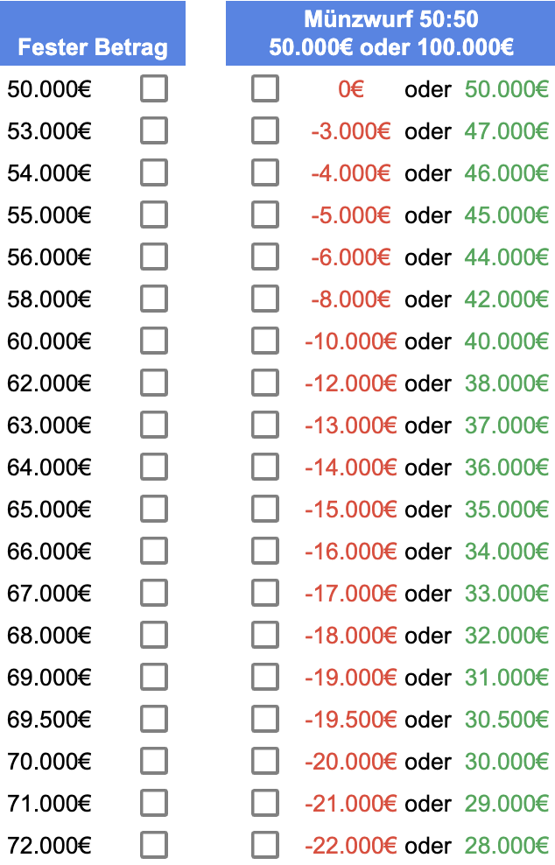

Übung F-G3 (mit Seasn):
Schau dir das Portfolio (die Geldanlagen) unseres Influencers Ace Adams in der Seasn-App an.
a) Schätze sein Risiko ein:
[ ] Geringes Risiko
[ ] Mittleres Risiko
[ ] Hohes Risiko
b) Szenario: Stell dir vor, es kommt eine neue Technologie heraus, die Elektroautos und Smartphones überflüssig macht (Tech-Krise). Was passiert mit dem Vermögen des Influencers? Vermute.
c) Dein Tipp an ihn: Was sollte er tun, um sein Risiko zu senken, ohne sein Geld auf dem Sparbuch verkümmern zu lassen? (Denk an Schüler B aus Aufgabe 2!) Beschreibe eine passende Strategie.

Seasn Grundkurs Finanzen

Modul F - Fortgeschritten: Risiko
Es gibt eine alte Börsenweisheit, die jeder kennt: "High Risk, High Return" – wer hohe Gewinne will, muss hohes Risiko eingehen. Wer sicher spielt, gewinnt nichts. Klingt logisch, oder? Ein Start-up ist riskanter als eine Staatsanleihe, also muss es mehr Rendite abwerfen, damit überhaupt jemand investiert.
Doch wenn wir uns die echten Daten der letzten Jahrzehnte anschauen, bekommt diese Regel Risse. Es gibt Finanzprodukte, die extrem schwanken, bei denen man fast sein ganzes Geld verlieren kann – und die trotzdem weniger Gewinn abwerfen als ein langweiliger Durchschnitts-Fonds.
Wie kann das sein? Der Finanzmarkt ist zwar hart, aber er ist rational.. Er unterscheidet zwischen zwei Arten von Risiko:
- Das notwendige Risiko (Systematisch): Das ist das Risiko, dass die gesamte Wirtschaft crasht. Davor kann man sich kaum verstecken. Wer dieses Risiko trägt, wird vom Markt "bezahlt" – mit der sogenannten Risikoprämie (Rendite).
- Das vermeidbare Risiko (Unsystematisch): Das ist das Risiko, dass du alles auf eine Karte setzt (z.B. Gold, Bitcoin oder eine einzelne Apple-Aktie). Dieses Risiko könntest du einfach ausschalten, indem du nicht nur eine Sache kaufst, sondern tausende (Diversifikation).
Die harte Wahrheit: Der Markt bezahlt dich nicht für Ineffizienz. Wenn du ein Risiko eingehst, das du durch einfache Streuung hättest vermeiden können, bekommst du dafür keinen Cent extra. Im Gegenteil: Du hast den Stress eines Zockers, aber nur die Rendite eines Sparers.
In der folgenden Tabelle schauen wir uns die nackten Zahlen an. Wir analysieren, welche Risiken sich lohnen – und wo Anleger seit Jahren Geld verbrennen, obwohl sie sich "mutig" fühlen.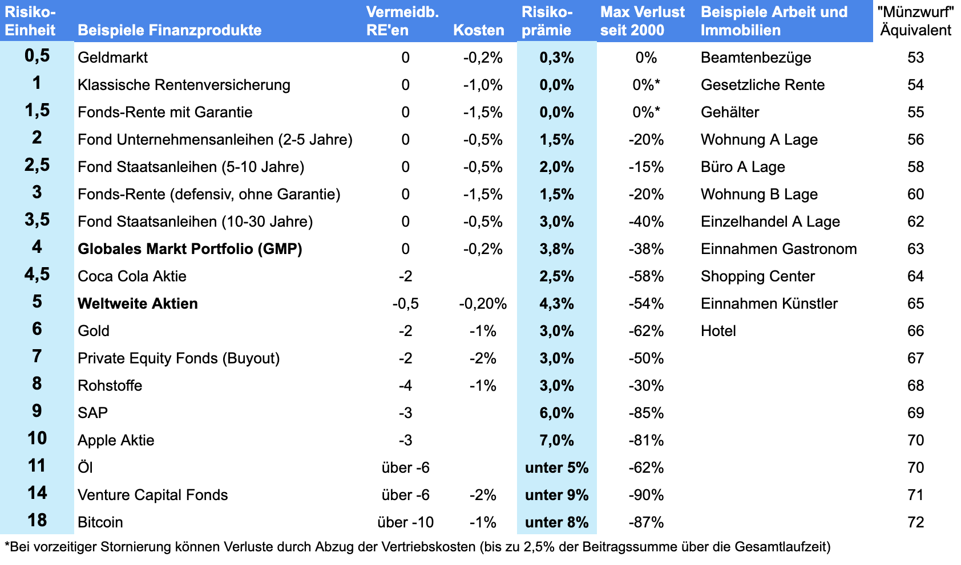Die Tabelle zeigt, wie stark die Werte der verschiedenen Finanzprodukte (und Gehälter und Hauspreise) typischerweise schwanken. Eine Risikoeinheit (RE) ist so bemessen, dass Investoren für dieses Risiko langfristig im Schnitt ein Prozent Risikoprämie pro Jahr erwarten können. Durch Streuung vermeidbare RE müssen genauso abgezogen werden wie die Kosten der Produkte.
Übung F-F1:
Schau dir in der Tabelle die Spalten „Risiko-Einheit“ (RE) und „Risikoprämie“ an. Eine Grundregel lautet: Für mehr Risiko sollte man eigentlich mehr Rendite bekommen.
a) Vergleiche „Weltweite Aktien“ mit „Gold“. Gold hat ein höheres Risiko, bringt aber weniger Rendite. Ist die Investition in ausschließlich Gold eine effiziente Geldanlage? Begründe deine Antwort kurz.
b) Was bedeutet der Wert von „über -10“ bei Bitcoin und vermeidbare Risikoeinheiten? Erkläre, warum ein Anleger bei Bitcoin einen Großteil seines Risikos „gratis“ trägt, ohne dafür eine Prämie zu erhalten.
Übung F-F2:
Kosten sind der sicherste Weg, deine Rendite zu senken. Wir vergleichen zwei Produkte, die beide in denselben Markt (7% Brutto-Rendite) investieren, aber unterschiedliche Gebühren haben.
Die Simulation: Du sparst monatlich 100 € über einen langen Zeitraum (30 Jahre).

- Produkt A (ETF): Günstig (0,2% Kosten). Netto-Rendite: 6,8%.
- Produkt B (Aktiver Fonds): Teuer (2,2% Kosten). Netto-Rendite: 4,8%.
Ergebnis der Simulation (Endkapital nach 30 Jahren):
- ETF: ca. 114.000 €
- Aktiver Fonds: ca. 82.000 €
a) Berechne den absoluten Verlust: Wie viel Geld fehlt am Ende beim teuren Fonds?
b) Stell dir vor, ein Bankberater sagt: „Die 2% Gebühren merken Sie doch kaum, das sind ja nur 2 Euro von 100 Euro.“ Nutze das Ergebnis der Simulation, um diesem Satz zu widersprechen.

Übung F-F3 (optional mit Seasn):
Unser Influencer (32 Jahre) hält in seinem Depot derzeit nur drei Einzelaktien: Apple, Tesla und Nvidia.
a) Analyse: Schau in die Tabelle bei „Apple“. In der Spalte „Vermeidbare RE'en“ steht ein negativer Wert (z.B. -3). Was bedeutet das für das Risiko des Influencers? Ist sein Risiko effizient?
b) Strategie: Er möchte sein Risiko senken, ohne sein Geld auf das Sparbuch zu legen. Welches Produkt aus der Tabelle sollte er statt der Einzelaktien kaufen, um seine „Vermeidbaren Risikoeinheiten“ auf 0 zu bringen? Suche Dir einen globalen ETF und füge diesen über die ISIN unter Produkten in Seasn hinzu.

Seasn Grundkurs Finanzen

Glossar

Begriff | Erklärung
Aktie | Ein Anteilschein an einem Unternehmen. Wenn du eine Aktie kaufst, gehört dir ein winziger Teil dieser Firma.
Ausgaben | Alle Gelder, die für Güter und Dienstleistungen ausgegeben werden, z.B. Miete, Lebensmittel, Versicherungen, Freizeitaktivitäten.
Aktienmarkt-  Crash | Ein plötzlicher und starker Einbruch der Aktienkurse, bei dem viele Anleger gleichzeitig verkaufen und die Werte stark fallen.
Aktienindex | Ein Index wie der DAX oder der MSCI World misst, wie sich eine Gruppe ausgewählter Aktien insgesamt entwickelt – also eine Durchschnittszahl, die zeigt, ob die Kurse eher steigen oder fallen.
Brutto-  einkommen | Das vollständige Einkommen (z.B. Gehalt), bevor Steuern und Sozialabgaben abgezogen werden.
Buy now – Pay later | Ein Bezahlmodell, bei dem man etwas sofort kauft, aber erst später bezahlt – meist in Raten oder nach einer bestimmten Frist (auch Kauf auf Rechnung).
DAX | Der Deutsche Aktienindex (DAX) zeigt die Entwicklung der 40 größten börsennotierten Unternehmen Deutschlands.
Diversifikation (Streuung) | Eine Strategie, bei der man sein Geld auf viele verschiedene Anlagen (z.B. hunderte verschiedene Aktien) verteilt, um das Gesamtrisiko zu senken.
Dividende | Das ist der Teil des Unternehmensgewinns, der regelmäßig an Aktionäre ausgeschüttet wird.
Einkommen | Alle Einnahmen, die eine Person oder ein Haushalt erzielt, z.B. Gehalt, Lohn, Mieteinnahmen, Kapitalerträge.
ETF (Exchange Traded Fund) | Ein an der Börse gehandelter Fonds, der einen ganzen Markt (z.B. den weltweiten Aktienmarkt) nachbildet. ETFs sind eine einfache und oft günstige Möglichkeit, breit gestreut zu investieren.
Finanzplan | Ein umfassender Überblick über die finanzielle Situation einer Person oder eines Haushalts, der Einnahmen, Ausgaben, Vermögenswerte und Verbindlichkeiten berücksichtigt und Ziele sowie Strategien zur Erreichung dieser Ziele festlegt.
Finanzprodukte | Instrumente oder Verträge, die von Finanzinstituten angeboten werden, um das Sparen, Anlegen oder Absichern von Geldern zu ermöglichen, z.B. Aktien, Anleihen, Fonds, Versicherungen.
Fond | Ein Fonds bündelt das Geld vieler Anleger, um es gemeinsam in verschiedene Anlagen (z. B. Aktien, Anleihen) zu investieren und so das Risiko zu verteilen.
Inflation | Der durchschnittliche Anstieg der Preise für Waren und Dienstleistungen. Durch Inflation verliert dein Geld an Kaufkraft, du kannst dir also für denselben Betrag in Zukunft weniger kaufen.
Kapitalerträge | Gewinne, die jemand durch Geldanlagen erzielt, zum Beispiel durch Zinsen, Dividenden oder Kursgewinne beim Verkauf von Aktien.
Netto-  einkommen | Der Betrag, der vom Bruttoeinkommen übrig bleibt, nachdem alle Steuern und Sozialabgaben bezahlt wurden. Das ist das Geld, das tatsächlich auf dem Konto ankommt.
Passives Einkommen | Einkommen, das man erhält, ohne aktiv dafür arbeiten zu müssen, zum Beispiel aus Zinsen, Dividenden oder Mieteinnahmen.
Rendite | Der Gewinn oder Ertrag, der aus einer Investition erzielt wird, oft als Prozentsatz des ursprünglichen Kapitals ausgedrückt.
Risiko | Die Möglichkeit einer positiven oder negativen Abweichung vom erwarteten Ergebnis einer finanziellen Entscheidung oder Investition.
Risikoprämie | Eine Art "Belohnung" in Form einer höheren erwarteten Rendite, die Anleger dafür bekommen, dass sie ihr Geld einer riskanteren Anlage anvertrauen, anstatt es sicher anzulegen.
Sozialbeiträge | Gesetzliche Abgaben vom Bruttoeinkommen für die Renten-, Arbeitslosen-, Kranken- und Pflegeversicherung.
Sparen | Der Teil des Einkommens, der nicht ausgegeben, sondern für zukünftige Zwecke zurückgelegt wird, z.B. auf einem Sparkonto oder durch Investitionen.
Sparquote | Der prozentuale Anteil deines Nettoeinkommens, den du sparst und nicht ausgibst.
Steuern | Gesetzliche Abgaben vom Einkommen, die an den Staat gezahlt werden müssen, um öffentliche Aufgaben wie Schulen oder Straßen zu finanzieren.
Vermögen | Der Gesamtwert von allem, was eine Person besitzt, z.B. Geld auf dem Konto, Wertpapiere und Immobilien.
Zinseszins | Der Effekt, bei dem erwirtschaftete Zinsen einer Geldanlage im Folgezeitraum erneut Zinsen bringen. Dadurch wächst das Vermögen immer schneller.

